Отрощенко Светлана Николаевна,
учитель английского языка
МОУ «Колтушская СОШ им. ак. И. П. Павлова»
Метод «Синквейна» на уроках иностранного языка
Педагогические секреты учителя английского являются ключевыми элементами успешного обучения иностранному языку. Учитель английского языка играет важную роль в формировании навыков коммуникации, понимания культуры и развития лингвистической компетенции учеников. Для эффективного преподавания английского языка учитель должен обладать определенными педагогическими секретами.
Один из главных секретов успешного учителя английского – это создание поддерживающей и дружественной обстановки в классе. Ученики должны чувствовать себя комфортно и уверенно, чтобы открыто общаться на английском языке. Учитель должен быть доброжелательным, понимающим и поддерживающим каждого ученика, стимулируя их к общению и активному участию на уроках.
Другим важным секретом является индивидуализация обучения. Каждый ученик имеет свои особенности, темп обучения и интересы. Учитель должен уметь адаптировать свой подход к каждому ученику, предлагая индивидуальные задания, поддерживая мотивацию и помогая преодолевать трудности. Это позволяет каждому ученику развиваться в соответствии с его потенциалом.
Еще одним важным секретом является использование разнообразных методов обучения. Учитель английского должен быть гибким и креативным, чтобы подбирать различные методики, игры, упражнения и интерактивные задания, которые помогут ученикам эффективно усваивать материал. Разнообразие методов обучения делает процесс изучения английского языка интересным и увлекательным.
В целом, педагогические секреты учителя английского заключаются в создании поддерживающей обстановки, индивидуализации обучения, использовании разнообразных методов и постоянном самосовершенствовании. Только объединив все эти факторы, учитель сможет достичь высоких результатов в преподавании английского языка и вдохновить своих учеников на достижение успеха в изучении этого прекрасного языка.
На своих уроках я активно испольную метод Синквейна. Метод синквейна – это эффективный инструмент, который может быть использован на уроках английского языка для развития навыков письма, творческого мышления и воображения учеников.
Синквейн — это приём, позволяющий в нескольких словах изложить учебный материал на определённую тему.
Это стихотворение (без рифмы), состоящее из пяти строк, в которых обобщена информация по изученной теме.
Правила написания синквейна:
- Первая строка — одним словом обозначается тема (имя существительное).
- Вторая строка — описание темы двумя словами (имена прилагательные).
- Третья строка — описание действия в рамках этой темы тремя словами (глаголы, причастия).
- Четвертая строка — фраза из четырёх слов, выражающая отношение к теме (разные части речи).
- Пятая строка — это синоним из одного слова, который повторяет суть темы.
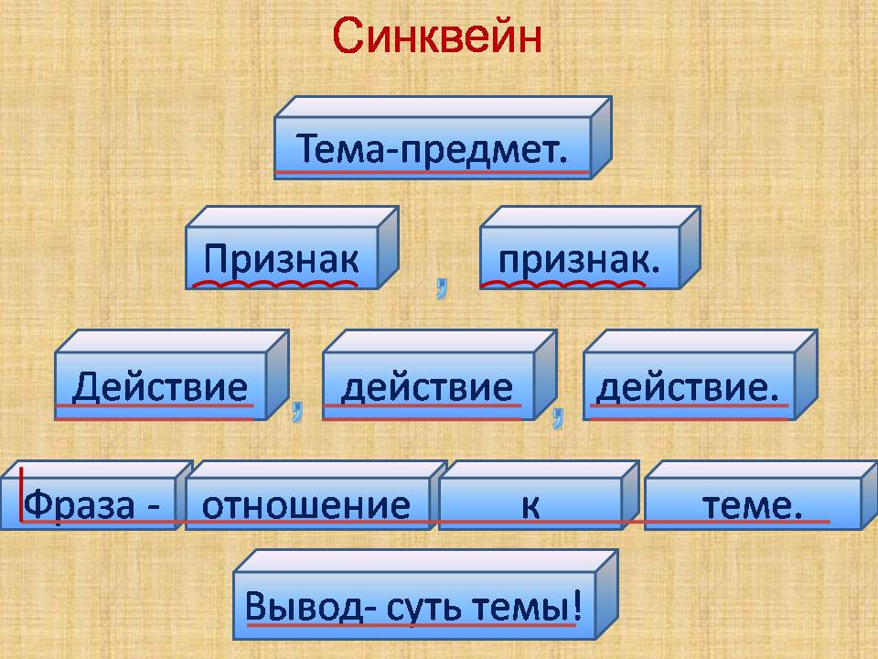
Чтобы использовать метод синквейна на уроках английского языка, вам необходимо следовать нескольким шагам:
- Объясните структуру синквейна: Начните с того, что объясните ученикам, что такое синквейн и какова его структура.
- Проведите демонстрацию: Предложите ученикам примеры синквейнов или создайте их с ними вместе, чтобы они поняли, как работает эта структура.
- Предложите тему или темы для стихотворений.
- Позвольте ученикам писать свои синквейны: Дайте ученикам время на написание своих стихотворений. При необходимости, они могут работать самостоятельно или в парах/группах.
- Поделитесь результатами и обсудите: Попросите учеников поделиться своими синквейнами с классом. Обсудите их работы, обратите внимание на использование лексики, структуры и оригинальности идей.
- Поощряйте и давайте обратную связь: Поощряйте учеников за их усилия и креативность. Также предоставьте им обратную связь по результатам их работ, чтобы они могли улучшить свои навыки.
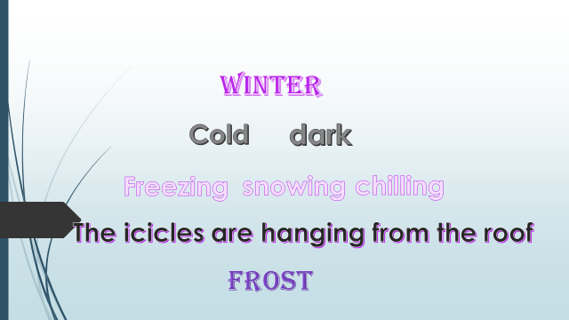

Используя метод синквейна на уроках английского языка, вы можете помочь ученикам развивать свои навыки письма, лексический запас и творческое мышление, делая процесс изучения более интересным и эффективным.

